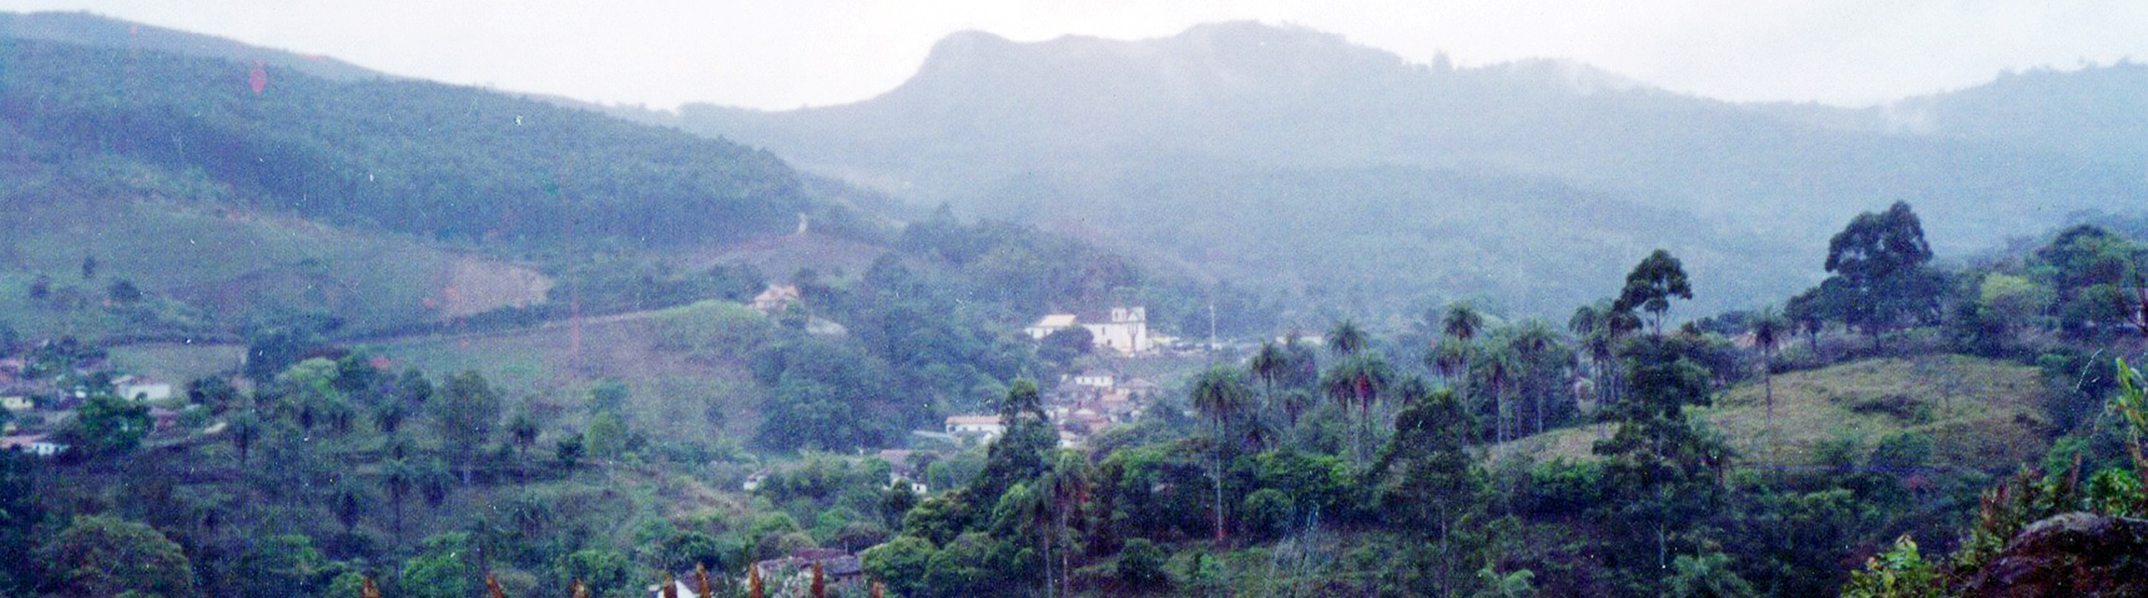
HISTÓRIA DE RESISTÊNCIA

Morro Vermelho, amor à liberdade
Um povo unido constrói o seu próprio destino

Um povo unido constrói o seu próprio destino




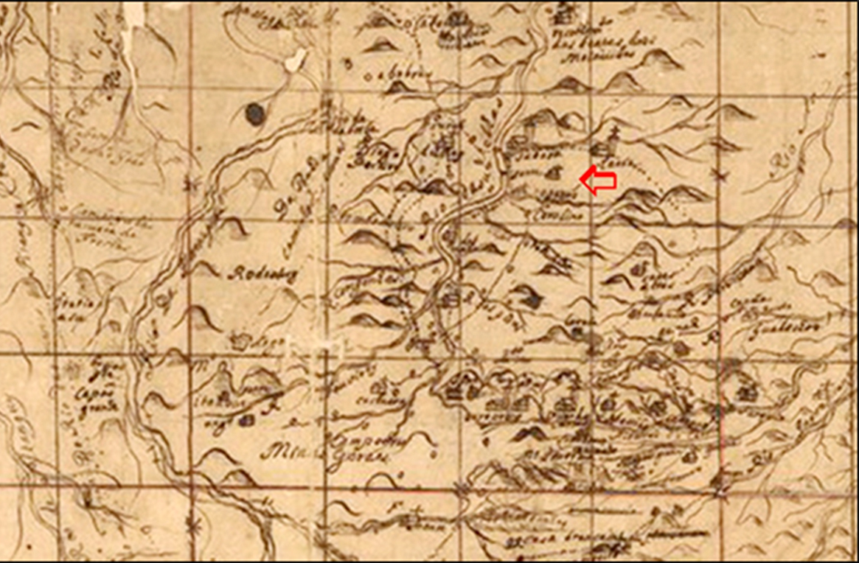
Reprodução da internet
“Morro Vermelho é, agora, um mero arraial, um desgarrado acampamento, semelhante a uma feira ou mercado, com uma rua, o defeito geral das aldeias de Minas, constituindo a estrada pela qual têm que passar os viajantes para baixo e para cima”. Assim este pequeno povoado rural, hoje com 938 moradores, foi descrito em 1867 pelo escritor, antropologista e estudioso inglês Richard Burton, que classifica seus moradores como “turbulentos mineiros”.
Palco da primeira guerra civil do Brasil, da primeira eleição direta das Américas, da resistência aos exorbitantes impostos, o distrito de Morro Vermelho, em Caeté, na Região Metropolitana de Belo Horizonte, Minas Gerais, Brasil, mantem, há mais de 300 anos, de geração em geração, uma história de luta pela liberdade, democracia e cidadania.

 Capa
 Busca do ouro
 Arraial de Viracopos
 Fazenda do Cutão
 Retiro dos Capetas
 Os dragões reais
 Estrada real
 Guerra dos Emboabas
 Levante das bateias
 Epidemia da bexiga
 Família de padres
 Diretas-Já
 Atrações
 Parque do Gandarela
 Cachoeiras e cascatas
 Festas e tradições
 Cavalhada
 Artesanato e gastronomia
 Trilhas ecológicas
 Cultura popular
 Bens históricos
 Notícias da terra
 Redes sociais
 Estórias, causos e lendas
 Serviços
 Nossa gente, nossa história
 Galeria de fotos
 Outras coisas

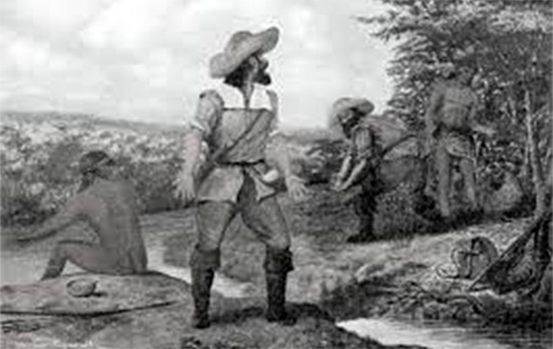
Primeiras bandeiras
O arraial teria sido fundado nos primórdios da ocupação da região de Caeté, cuja origem remete ao século 17, e deve seu surgimento ao extinto arraial de Viracopos ou Ribeiro Comprido, onde já eram registradas ocupações em 1650. Morro Vermelho teria surgido por volta de 1690, mas o registro de conclusão da primeira capela só ocorre em 1700.
Não se sabe ao certo quais as primeiras bandeiras a chegarem a Morro Vermelho, mas em 1701 o povoado entra para a história do Brasil e atrai milhares de garimpeiros com a descoberta de grandes jazidas de ouro.

Este mapa, desenhado no início do século 18, mostra rotas navegáveis até as minas de Minas Gerais. A coroa portuguesa financiou a construção de uma estrada do Rio de Janeiro ao centro das minas. São destacados povoados e vilas perto de Caeté. A seta vermelha mostra uma capela sem identificação, que seria o primitivo templo de Nossa Senhora de Nazareth de Morro Vermelho, concluído em 1700 (Museu Nacional - http://www.wdl.org/pt/item/954/)

Reprodução da internet

Alguns atribuem as primeiras expedições ao bandeirante paulista Leonardo Nardez, tido como fundador de Caeté, explorador de ouro perto de aldeias indígenas às margens do Ribeirão do Inferno (Juca Vieira). Outros historiadores citam que as primeiras bandeiras a chegarem a Morro Vermelho foram dos grupos de Manuel de Borba Gato (1649/1718), genro do bandeirante paulista Fernão Dias Paes Leme, que teria se refugiado em Sabará e perto dali descoberto grande quantidade de ouro de aluvião, mas manteve o achado em segredo. Em 1705, Borba Gato foi nomeado pelo rei de Portugal guarda-mor e tenente-geral das minas do Rio das Velhas.
A primeira grande descoberta de ouro no povoado ocorreu oficialmente em 1701, quando bandeirantes encontraram grandes jazidas de ouro em Caeté, Cuiabá, Ribeiro Comprido (Viracopos) e em dezenas de córregos e minas em Morro Vermelho. (“Brasil: Cronologia de 500 Anos de Mineração – Ouro, Ferro, Diamante, 1494-1803” - www.geologiadobrasil.com.br/1494_1803.html)
A ocupação acompanhou as áreas de exploração aurífera, primeiramente no Ribeirão Comprido, que corta o povoado, e em outros córregos. Depois, nas encostas dos morros do entorno. A presença da Matriz de Nossa Senhora de Nazareth e da Capela de Nossa Senhora do Rosário dos Pretos, iniciadas no início do século 18, nos mesmos locais de primitivas ermidas, são reflexos da riqueza do lugar durante o ciclo do ouro.
Ao longo dos anos, Morro Vermelho foi palco de seguidas revoltas, como a Guerra dos Emboabas e o Levante das Bateias, contra a cobrança de impostos exorbitantes, que deram origem a outros movimentos revolucionários por toda Minas Gerais até a Inconfidência Mineira.
O primitivo arraial de Viracopos, a três quilômetros de Morro Vermelho e a 500 metros do Ribeirão Comprido, já registrava, segundo o historiador Agostinho Marques (Passagens por o Morro Vermelho) a presença de habitações em 1650, não se sabe se de população indígena, escravos ou gente procedente das primeiras bandeiras à procura de ouro e pedras preciosas.

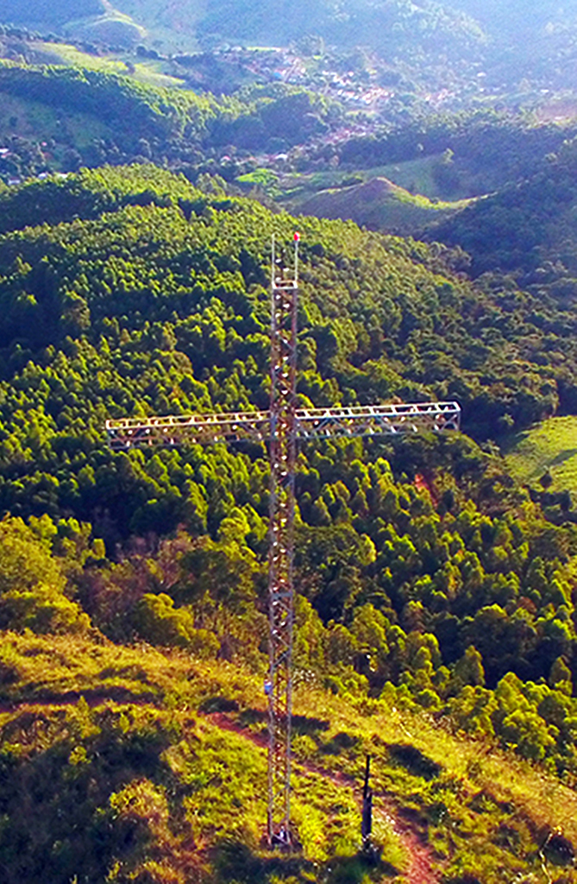
Morro da
Santa Cruz

O nome Morro Vermelho está relacionado ao Morro da Santa Cruz, em forma de esfinge, a dois quilômetros do povoado, que se destaca na paisagem às margens da Estrada Real. A escassez de vegetação deixa exposta a rocha avermelhada, referência para bandeirantes e tropeiros.

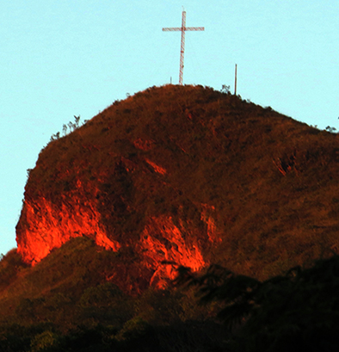
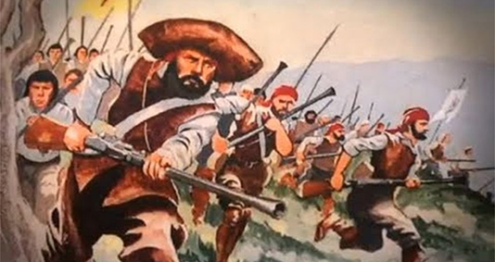
Luta pela dignidade
O povoado de Morro Vermelho viveu no século 18 o apogeu do ciclo do ouro, chegando a contar com quase 200 minas, em redor da quais se agrupavam mais de 10 mil almas, entre mineradores, tropeiros, mascates, comerciantes, trabalhadores, escravos e índios. Aqui nasceu, em 1707, a Guerra dos Emboabas, uma luta de trabalhadores e comerciantes contra ricos mineradores e coletores de impostos da Coroa Portuguesa, que privavam de liberdade e cidadania a população mais pobre.

Reprodução da internet

Pouco depois, em 1715, o povo de Morro Vermelho tomou a si, a contragosto de outras comarcas mineradoras de Minas Gerais, a responsabilidade de reagir contra a Coroa Portuguesa pelo aumento exorbitante dos impostos sobre a extração do ouro. E deste pequeno povoado, em 7 de setembro de 1983, partiu o primeiro grito de liberdade pelas Diretas-Já, que um ano depois ecoou com milhões de vozes por metrópoles de todo o Brasil, exigindo eleições e o fim da ditadura militar.

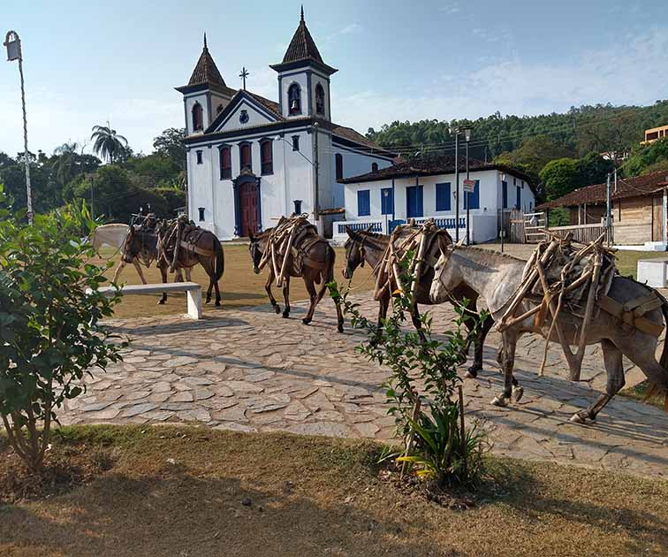
Cativante e acolhedor
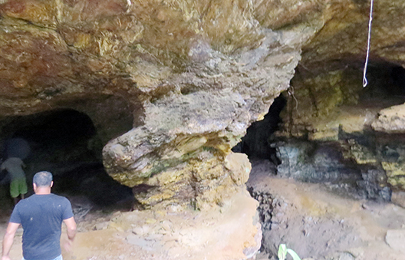
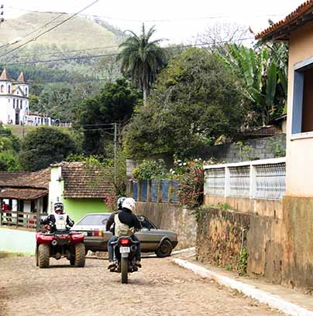
Abandono
Segundo a publicação Almanak, edição de 1864, Morro Vermelho, incluindo o pequeno povoado do Ribeiro Comprido ou Viracopos, tinha neste ano 181 casas com cerca de 900 habitantes e seis pequenas fazendas agrícolas, em que se cultivavam milho, feijão, arroz, mandioca, cana, café, só para o consumo, e se criava gado vacum e cavalar. Havia seis vendas. Os nascimentos em 1861 subiram a 44 e os óbitos a 25. Neste ano, contava ainda o distrito com 18 lavras de ouro, mas somente em oito ainda se trabalhava: Romana, Paixão, Moreira, Soledade, Geriza, Facão, Moca, Boa Vista, Santo Antônio, Caquirro, Cillaça, Pernambuco, Lavra Velha, Sambambaia, Paciência, Canga, Brebré e Broacas.

“O distrito de Morro Vermelho foi o primeiro povoamento visitado pela Expedição em Caeté. O distrito, datado do início do século XVIII dado à extração de ouro nas minas de Viracopos, preserva arquitetura e composição urbana harmônica à sua localização privilegiada em fundo de vale emoldurado por colinas. Nos pontos mais altos do povoado se situam as igrejas Nossa Senhora do Rosário e a Matriz Nossa Senhora de Nazareth, monumentos tombados pelo patrimônio histórico.

Sua única indústria, além da mineração, era a do fabrico do ferro, que era preparado em três fábricas, sendo que todo o produto delas era enviado em barras para a Companhia Morro Velho. O povoado ainda importava fazendas de secos e molhados de Sabará e exportava ferro e ouro em pequena quantidade. O distrito tinha na época uma estrada para Sabará, uma para Raposos, outra para Rio das Pedras (Rio Acima) e outra para Caeté, distando de Caeté uma légua e meia, de Raposos duas e meia, de Sabará três e Rio das Pedras seis.
O cultivo limitava-se ao plantio de milho, feijão, arroz, mamona e raízes tuberosas. Havia excelente barro de louça, mas esta indústria pouco lucro deixava, em razão da falta de conhecimento dos métodos aperfeiçoados e de capital necessário para aquisição de equipamentos.

O acolhedor distrito de Morro Vermelho, que cativa os olhos em função da encantadora composição entre paisagem e ocupação humana, ainda conserva tradições folclóricas e históricas em suas festas religiosas, nas quais se destacam a Cavalhada e o Aluá. Trazida pelos portugueses no apogeu do ciclo do ouro, a Cavalhada Nossa Senhora de Nazareth representa a luta entre mouros e cristãos pelo domínio da Península Ibérica. Considerada a maior das festas do povoado, esta tem sido encenada há 302 anos (estudo publicado em 2006). No entanto, a mais antiga festa celebrada é datada de 1650, iniciada por escravos das minas de Viracopos. Por não poderem participar das folias dos brancos, os negros faziam sua comemoração às escondidas, ao luar, de onde surgiu o nome Festa do Aluá. Reza a tradição que durante a dança é servida uma bebida preparada com farinha de mandioca, abacaxi e rapadura.
O crescimento populacional e desenvolvimento urbano de cidades históricas sempre aparecem como ameaça à preservação da paisagem cultural. Talvez seja neste sentido que em localidades pequenas, como no caso de Morro Vermelho e de São Bartolomeu, em Ouro Preto, tem-se a impressão de que o tempo parou; e na escala da evolução arquitetônica parou de fato...” (Expedição - Caminhos Antigos das Minas à Bahia), (http://www.terrazul.org.br/caminho7/relatorio.pdf)

Do ouro ao carvão
Em 1889 foi criada a agência dos Correios de Morro Vermelho, sendo nomeado no ano seguinte como primeiro agente Cândido Evangelista Marques Guimarães, conhecido como Pai Candu.
Em 1893, um morador de Morro Vermelho, o mineralogista José de Sá Bitencourt, orientou João Pinheiro da Silva a fundar a Cerâmica Nacional de Caeté, depois conhecida como Cerâmica João Pinheiro, que trouxe prosperidade para o município.
Nesta comunidade, cercada de montanhas, o povo aprendeu a cuidar e a manter a própria identidade, forjada na dura luta da extração do ouro e hoje do minério e do carvão vegetal.

Tropas e tropeiros

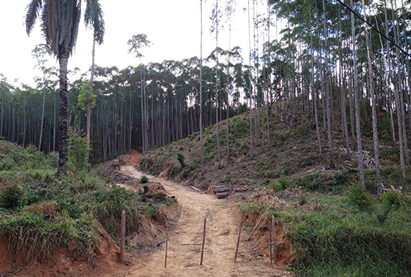
Com o fim da exploração do ouro por volta de 1750, adveio a pobreza. Morro Vermelho despovoou-se e na luta pela sobrevivência tentou a exploração do carvão vegetal, a pecuária e o cultivo da terra. Houve uma completa paralisação econômica da comunidade, que se reduziu a cerca de mil habitantes. Bandeirantes, comerciantes, tropeiros e forasteiros procuraram novas paragens, seguindo principalmente para o Centro-Oeste de Minas, Goiás e Mato Grosso.

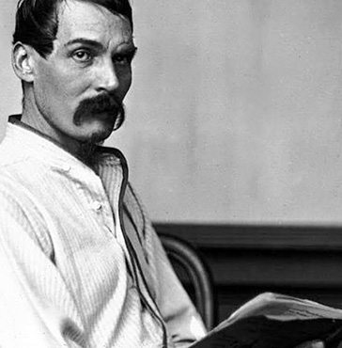
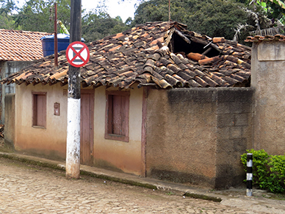
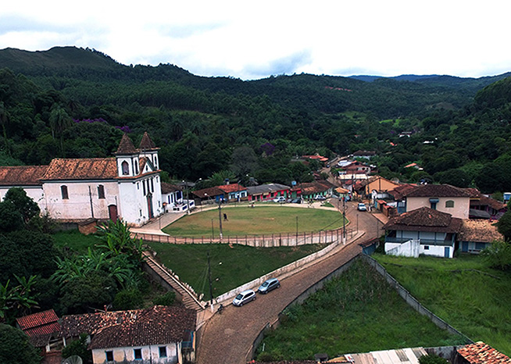
Turbulentos e
insolentes mineiros
Decadência
“A partir da segunda metade do século 18, com a escassez do ouro de aluvião, os centros mineradores entraram gradativamente em crise. Algumas das antigas vilas do ouro se reinventaram com a agropecuária e o comércio, mas a maioria perdeu importância e moradores, entre elas Vila Nova da Rainha (Caeté) e o Arraial de Viracopos (Morro Vermelho). Estudos históricos apontam o comércio como contribuinte para amenizar os efeitos da decadência, uma vez que Morro Vermelho está localizado entre importantes vilas coloniais, como Sabará, Raposos, Curral del Rei, Catas Altas e Santa Bárbara.

O escritor, antropologista e estudioso inglês Richard Burton (1821/1890), no livro Viagem do Rio de Janeiro a Morro Velho (1868), descreve detalhes de sua rápida passagem pelo Morro Vermelho, saindo de Raposos em direção a Gongo Soco (Barão de Cocais).

Reprodução da internet
Além disso, a condição de entreposto comercial favorecia o trânsito das tropas e dos tropeiros, que integravam as regiões da província e da Colônia, dinamizando a economia”. (“O caráter único de Morro Vermelho na Região Metropolitana de Belo Horizonte”, estudo das arquitetas Simone Marques de Sousa Safe, Luciane Raposo Faquineli e Staël de Alvarenga Pereira Costa, da UFMG). (http://quapa.fau.usp.br/wordpress/wp-content/uploads/2016/03/O-car%C3%A1ter-%C3%BAnico-de-Morro-Vermelho-na-RMBH.pdf)

Espírito de justiça
O povo de Morro Vermelho guarda na memória fatos relevantes de sua história, como a Bula Papal de Indulgência Plenária (foto), concedida pelo Papa Pio IX em 1866 aos fiéis que participarem da Festa de Nossa Senhora de Nazareth em 7 e 8 de setembro. E também a insígnia "Comendador da Igreja Católica" concedida, em novembro de 1932 pelo Papa Pio XI, ao professor Antônio Evangelista Marques Guimarães por ter dado à Igreja seis filhos padres. Também não se esquece de fatos adversos, como a epidemia de varíola de 1895, conhecida popularmente como Bexiga, que dizimou quase um terço de sua população.

Bananeiras e coqueiros
“...No dia 10 de julho de 1867, partimos (de Raposos) às 9 da manhã, hora que pode ser chamada de viagem de família naquela estação e, avançando para leste, passamos pelo lugarejo denominado Praia do Bem Será. Consta de seis fileiras de casinholas, com esteios fincados no chão, suportando um telhado sobre uma armação de madeira; muitas vezes, assim, o telhado fica pronto e são colocadas as portas e janelas antes de aparecerem as paredes...”
“...Uma virada para leste nos mostrou Morro Vermelho, na bacia normal. Esse morro, realmente vermelho e em forma de esfinge, ergue-se a suleste de Morro Velho. Um raio destruíra, recentemente, seu cruzeiro. A igreja de duas torres, com suas três janelas escuras e caiação abundante, era uma prova de prosperidade; e, ao descermos, ouvimos o som dos sinos, anunciando-nos que o enérgico pastor estava chamando seu rebanho à “pastagem” espiritual. As casas estão espalhadas entre bananeiras e coqueiros. Chegamos à calçada – “une fois sur la chaussée et le voyage est fini” (uma vez na calçada e a viagem acabou), pode-se dizer aqui, como na Rússia – e, cerca de meio-dia, entramos no povoado.
O Sr. Francisco Vieira Pinto – popularmente Chico Vieira – nos ofereceu um almoço e informações sobre Morro Vermelho. A data precisa de sua fundação é desconhecida: dificilmente pode ser anterior ao começo do século XVIII. O ouro era encontrado ali naturalmente ligado ao cobre e ao ferro, sendo explorado em vários lugares; e, desses, oito ainda dão algum resultado.

Povo de pele vermelha
A indústria assumiu importância, e em todas as perturbações e desordens, os turbulentos mineiros participaram, com Caeté e Raposos, contra as autoridades portuguesas e os poderes de fora. A atividade, comparada com o tamanho daqueles lugares, era surpreendente; naqueles dias, porém, os proprietários de terras e de minas tinham não apenas negros, mas multidões de escravos de pele vermelha, que de nada gostavam mais que de uma briga.
Em 1715, Morro Vermelho armou-se e juntou-se, em revolta aberta, a Vila Nova da Rainha (Caeté) e Vila Real (Sabará). Os amotinados negaram-se a pagar o quinto de ouro exigido de cada bateia, e pediram a remissão do tributo anual, que era apenas de 480 quilos do precioso metal. Tiveram, realmente, a insolência de comparecer diante do governador, o “ilustríssimo e excelentíssimo Dom Brás Baltasar da Silveira” e, com a abundante “barbaridade” – para usar sua própria expressão –, gritaram, em seus nobres ouvidos: “Viva a Povo!”

Para baixo e para cima
Morro Vermelho é, agora, um mero arraial, um desgarrado acampamento, semelhante a uma feira ou mercado, com uma rua, “o defeito geral das aldeias de Minas”, constituindo a estrada pela qual têm que passar os viajantes, para baixo e para cima. Tem, no mínimo, 100 casas e no máximo, 180; há dois sobrados, e contei quatro vendas. A população é muita achacada pelo papo e o lugar carece de vias de comunicação, o que prejudica grandemente sua criação de gado, sua agricultura e sua indústria de fundição de ferro. As carroças só podem alcançar Morro Velho passando por Rio das Pedras, isto é, seguindo dois lados de um triângulo acentuadamente acutangular.
Mr. Gordon só nos permitiu uma hora para o almoço; os dias eram curtos, e a viagem noturna por aquelas montanhas tem de ser muito lenta. Mal tivemos tempo de passar por uma casa baixa, junto da igreja, onde mora o vigário, Padre João de Santo Antônio, sacerdote que goza de excelente reputação, que não deixa sua cidade e seu rebanho se esquecendo do que vem depois da devoção. Partimos à 1h30min da tarde, seguindo pelo caminho pedregoso, e atravessamos um regato de águas sujas pela lavagem de ouro; como o Córrego de Panela, do outro lado do arraial, é afluente do rio das Velhas. Para além dele, a estrada segue, em longa extensão, uma colina em forma de prisma, e, de sua estreita crista, descemos, alcançando logo uma depressão de terra fértil.
Em frente, elevava-se a alta serra de Roça Grande, voltada para o nascente, o que explica a sua baixa temperatura e sua bela vegetação. Aqui, ao contrário do que se dá na região marítima, o noroeste é o vento que traz chuva; o suleste traz tempo seco. Assim, Gongo Soco, na encosta setentrional da cadeia de montanhas, tem uma queda pluvial média de 3.700 milímetros por ano, em comparação com 1.700 em Morro Velho, no flanco meridional.

Terra de uvas e maças
À nossa esquerda e para baixo, ficava a grande fazenda do Alferes Mateus Lopes de Magalhães; a casa, as terras e o gado de boa qualidade mostravam que o velho proprietário português era homem trabalhador e enérgico. Brigas de família, contudo, haviam-no compelido a deixar o lar, e o pomar, cujas uvas e maçãs eram famosas, está em abandono. Para sudoeste, fica uma profunda escavação, a mina de Juca Vieira; o local é o flanco de uma elevação desigual, composta de quartzo, ardósia avermelhada, substância ferruginosa e um solo aurífero, formando piritas. A Companhia Gongo Soco não foi bem-sucedida nessas lavras, que agora estão abandonadas e cheias de água...”

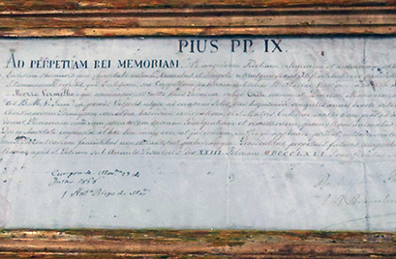
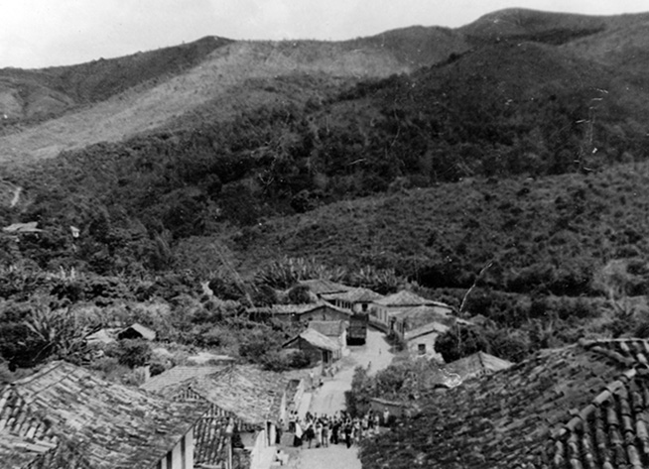

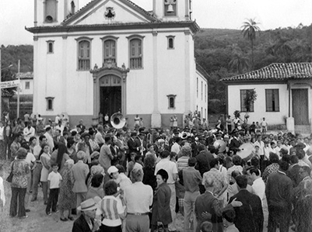
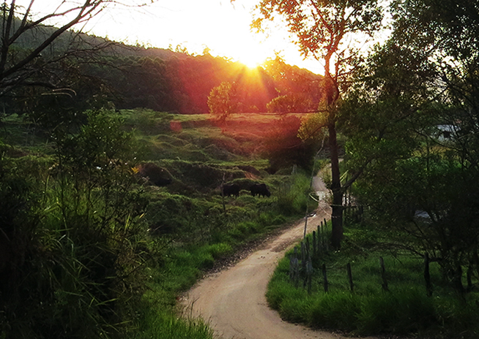
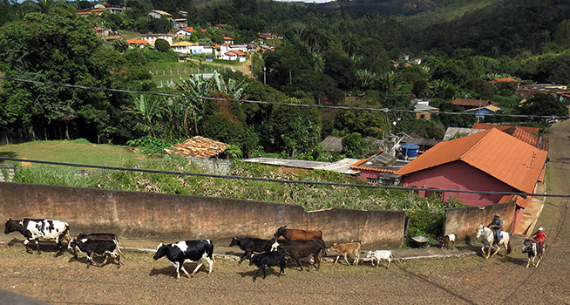
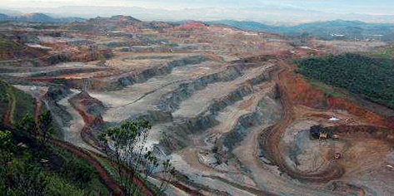
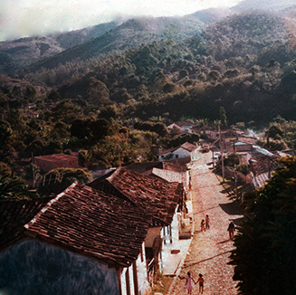
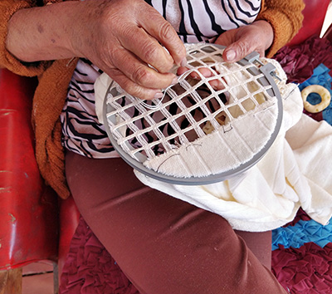
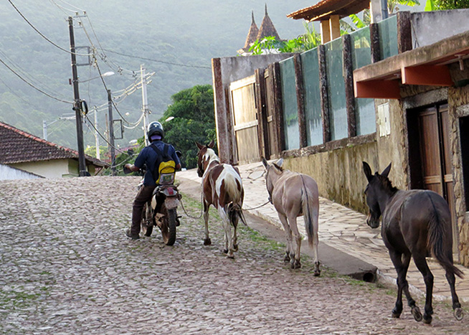
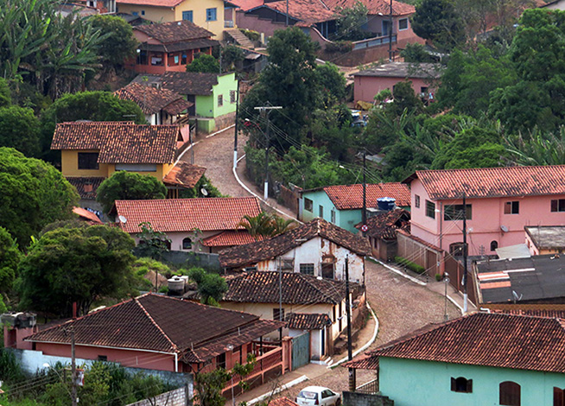
Foto: Reprodução da internet
Reprodução da internet
Reprodução da internet
Mesmo forjado na labuta do metal e no espírito de justiça, o povo de Morro Vermelho mantém a simplicidade em atender bem os visitantes e em contar, horas a fio, históricas reais, lendas e causos herdados dos antepassados.
Gente importante passou pelo distrito, como o padre missionário João de Santo Antônio, nascido em Morro Vermelho em 1824, que foi tutor do estadista João Pinheiro, protetor de escravos e pobres e fundador da cidade de Cordisburgo. Também moraram em Morro Vermelho Cristiano Hilário de Gouveia, médico; o alferes português Matheus Lopes de Magalhães, dono de minas de ouro, fazendas e fábricas de ferro no povoado; e seus filhos Antônio Lopes de Magalhães e Manuel Lopes de Magalhães, também mineiros, pecuaristas e fabricantes de ferro.
Da opulência do ciclo do ouro pouco ficou, pois os nobres e ricos mineradores moravam em suntuosas residências nas vilas de ouro de Caeté e Sabará, deixando no povoado seus capatazes. Desse período restou no lugarejo centenas de minas de ouro abandonadas.
Em 1878, o deputado Cândido de Oliveira apresentou à assembleia do Estado, em Ouro Preto, pedido dos povos do arraial de Morro Vermelho para elevar o distrito à categoria de freguesia com o nome de “Nossa Senhora de Nazareth (com TH) do Morro Vermelho”. A proposição não foi aprovada, mas o distrito de Morro Vermelho foi criado logo depois pela Lei Provincial nº 2.709, de 30/11/1880, e Lei Estadual nº 2, de 14/09/1891, e anexado ao município de Caeté. O povoado integra o Circuito do Ouro e tem uma altitude de 1.028 metros.

Economia
O estudo “O caráter único de Morro Vermelho na Região Metropolitana de Belo Horizonte”, realizado em 2013 pelas arquitetas Simone Marques de Sousa Safe, Luciane Raposo Faquineli e pela professora Staël de Alvarenga Pereira Costa, do Laboratório da Paisagem da Universidade Federal de Minas Gerais, revela: “A retomada do crescimento econômico de Caeté ocorreu no final do século 19, com a industrialização, especialmente dos setores de cerâmicas e carvoaria, destacando-se a Cerâmica Nacional ou Cerâmica João Pinheiro, fundada em 1893, e a Usina Gorceix, da Companhia Ferro Brasileiro, instalada em 1931 na serra da Piedade, que mantém áreas de reflorestamento especificamente destinadas a esse fim, uma delas em Morro Vermelho. Hoje, a economia conta também com o cultivo de eucalipto, com a apicultura, a produção de quitandas e o artesanato em bordados.
Longo aprendizado
Censo de 1832, realizado pelo juiz de Paz José de Mello Souza de Almeida Brandão, a pedido do presidente da Província de Minas, Manoel Ignácio de Mello e Souza, mostra Morro Vermelho com 849 habitantes, sendo 620 pessoas livres e 229 escravos, destes 171 forros. O povoado tinha 18 ferreiros, 14 negociantes, nove alfaiates, nove jornaleiros, sete sapateiros, seis carpinteiros, três tropeiros, três roceiros e dois pedreiros. As principais lideranças eram José de Mello de Souza Almeida Brandão, criador, mineiro, com 78 escravos; Matheus Lopes de Magalhães, fazendeiro, mineiro e fabricante de ferro, com 22 escravos; e Lucas José de Gouvea, fazendeiro e fabricante de ferro, com 15 escravos.
Estão previstos investimentos para a implantação e expansão de minas e usinas de beneficiamento de minério de ferro no Estado. Os recursos somam o segundo maior investimento da Vale em Minas Gerais desde a implantação da mina de Brucutu, em outubro de 2006. Os projetos abrangem sete municípios: Itabira, Itabirito, Barão de Cocais, Caeté, Raposos, Rio Acima e Santa Bárbara. Os recursos estão distribuídos em três empreendimentos: a Mina Apolo e as usinas Conceição-Itabiritos e Vargem Grande-Itabiritos.
Após implantação, os projetos envolveriam investimentos de R$ 9,4 bilhões, gerando cerca de 9.930 empregos. Na operação, serão gerados cerca de 2,2 mil empregos, aumentando a produção de minério de ferro da Vale em Minas Gerais em 46 milhões de toneladas por ano. Segundo dados obtidos no Plano de Regularização Fundiária Sustentável de Caeté, o distrito de Morro Vermelho não tem parcelamento do solo aprovado.
Como o distrito é considerado o núcleo urbano mais potencialmente impactado pelas atividades previstas pela Vale na região, destaca-se a importância de um aprofundamento na compreensão dessa expressiva paisagem. A preservação de Morro Vermelho requer maior cuidado, para que também não venha a desaparecer, engolido pela modernização”.
.
Engolido pela modernização
A pesquisa das arquitetas da UFMG acrescenta: “Hoje, Morro Vermelho requer atenção especial, por ser considerado, potencialmente, o núcleo urbano mais diretamente impactado pelas atividades de mineração da Vale, o que potencializa a retomada do crescimento populacional no distrito, pela previsão futura de empregos a serem gerados na região. As futuras instalações industriais do Projeto Mina Apolo situam-se a cerca de 10 quilômetros do distrito.
Congelado no tempo
A pesquisa da UFMG ainda informa: “Através do estudo da morfologia de Morro Vermelho, constatou-se a presença de características urbanas semelhantes aos povoados (protonúcleos) que não apresentam tecido urbano consolidado. As edificações concentram-se em torno do caminho tronco, origem de uma rota principal, formado no início da ocupação da reião.
Essa constatação tem como valor o fato de Morro Vermelho ser um exemplo vivo da formação dos núcleos urbanos coloniais, cujo distrito é ainda capaz de ser identificado como protonúcleo em 2013. Além disso, foi possível observar a dessemelhança desse “agregado” em contraposição à metrópole desenvolvida na qual se insere. Morro Vermelho apresenta caráter único na RMBH, justamente por ter permanecido como que “congelado” no tempo, apresentando características originais das primeiras formações portuguesas em Minas Gerais”.

Em 1837, Morro Vermelho contava com 805 habitantes – e não parece ter crescido muito até 1842, quando o distrito foi criado. De acordo com termo de referência de Caeté (Plambel, 1980), a população de Morro Vermelho apresenta decréscimo de 1.184 (1970) para 1.105 mil habitantes (1980), justamente na época em que Caeté apresenta acréscimo de população, em torno de 1,2%, por conta da presença dos novos estabelecimentos econômicos. Os distritos mais próximos a Caeté vivem, então, a perda de seus habitantes, devido a essa proximidade”.
O trabalho acrescenta que o distrito se localiza na zona rural, porém possui parcelamento e ocupação do solo com características urbanas. “O urbano e o rural se aproximam e se mesclam. Essa formação favoreceu a organização espacial linear ao longo de um caminho mais antigo, configurado por propriedades onde a testada adquiriu maior importância na divisão e apropriação da terra, com extensos terrenos vazios aos fundos – elementos espaciais marcantes e identificadores da paisagem atual”.

Outro censo realizado em 1867 pela Câmara Municipal de Caeté mostra Morro Vermelho com uma população de 673 moradores livres, fora os escravos, sendo 335 homens e 340 mulheres. Eram 25 agenciadores, 12 mineiros, 12 tropeiros, 12 ferreiros, sete agricultores, cinco negociantes, três fabricantes de ferro e apenas um professor. As principais lideranças eram Padre João de Santo Antônio; Antônio Lopes de Magalhães (subdelegado, fabricante de ferro); Manoel Lopes de Magalhães (fazendeiro e mineiro); Domingos Lopes de Magalhães (fazendeiro e mineiro); Tenente João Gonçalves de Carvalho (fazendeiro); Manoel Pereira Bota (agenciador); João Gonçalves Rodrigues e Luiz Gonçalves Rodrigues (tropeiros); João Batista Leal e Lúcio Batista Leal (tropeiros); Antônio Gonçalves de Gouvea (fabricante de ferro); e João Evangelista Marques Guimarães (professor).
Em 1950, o número de habitantes era de 1.127 pessoas (585 homens e 542 mulheres), chegando a 1.200 habitantes em 1970. A população atual é 938 habitantes em 268 domicílios, sendo 472 homens e 466 mulheres (Censo IBGE 2010).
Uma das preocupações desta comunidade sempre foi passar de geração a geração o longo aprendizado de seus pais e avós. Assim é em relação às manifestações históricas, religiosas, culturais e às tradições familiares, culinárias e artesanais.

.

